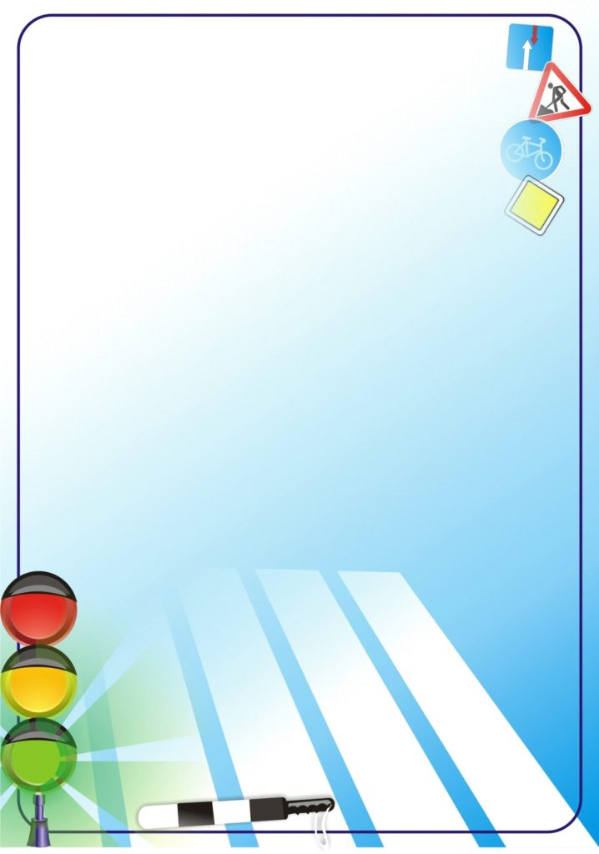МБОУ «Эндирейская средняя общеобразовательная школа № 2 им.Алиханова А.А.

Открытый классный час на тему:

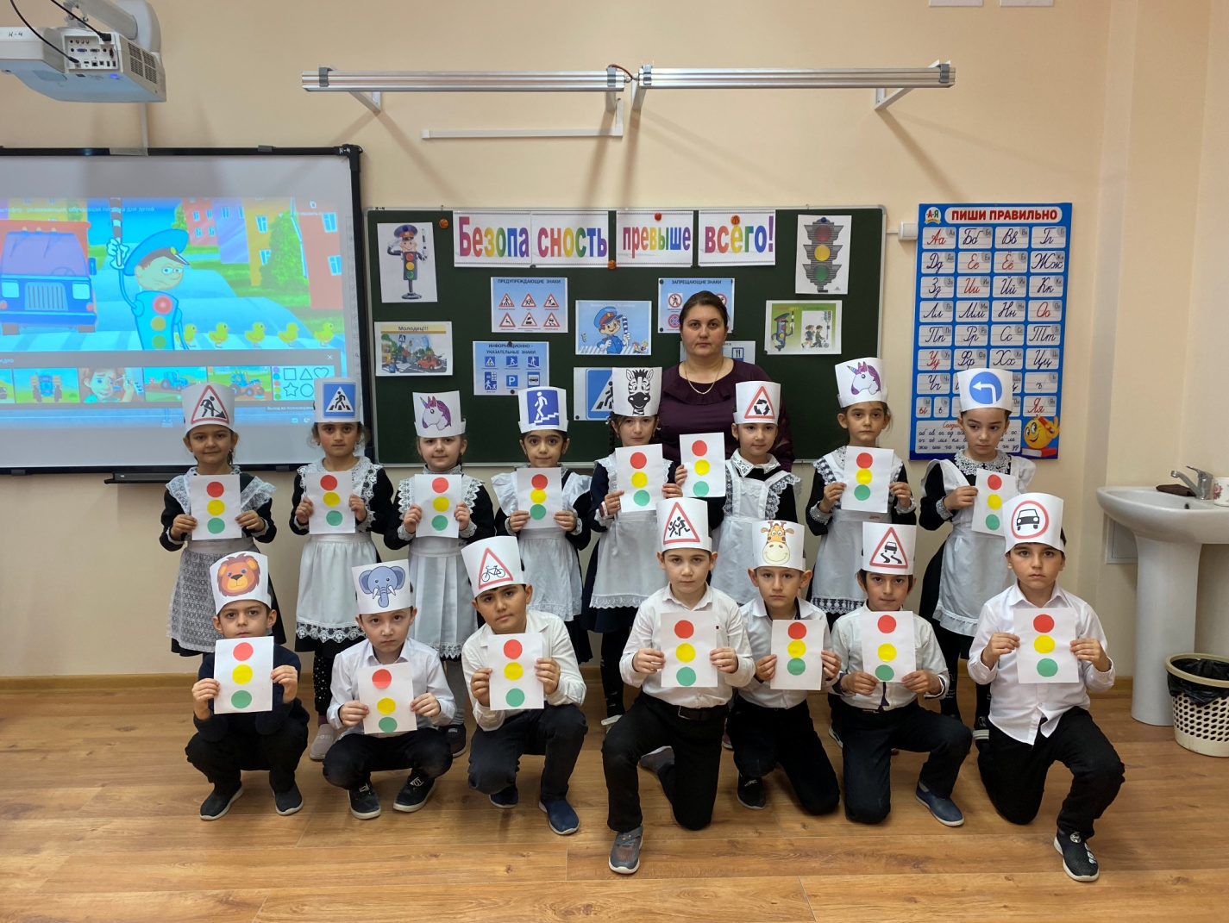«Безопасность превыше всего!»

Провела:Гаджимагомаева А.И.

**Открытый урок по правилам дорожного движения 1 класс**

**Цель:**

1. Способствовать закреплению  знаний обучающихся о правилах дорожного движения.
2. Активизировать знания обучающихся в области правил дорожного движения, развивать внимание, сообразительность.
3. Воспитывать навыки выполнения основных правил поведения обучающихся на улице, дороге, с целью предупреждения детского дорожно-транспортного травматизма.
4. Познакомиться с планом- схемой микрарайона, где проживают ученики. Разработать безопасный маршрут передвижения каждого ребенка - дом-школа-дом.

**Оборудование:**дорожные знаки,  светофор, атрибуты формы сотрудников ГАИ,  карта-схема  микрорайона, картинки, рисунки, презентация.

**Ход урока:**

**1.Вступительное слово учителя:**

Ребята, сегодня мы собрались здесь вспомнить правила дорожного движения. Закон улиц и дорог - строгий. Он не прощает, если пешеход идет по улице, как ему вздумается, не соблюдая правил. Но этот закон в тоже время и очень добрый: он сохраняет людей от страшного несчастья, бережёт их жизнь. Поэтому только отличное знание правил позволяет нам уверенно переходить улицу. Сегодня мы узнаем, как вы знаете эти правила.

**2. Разминка**

**Сейчас я проверю, какие вы внимательные пешеходы и готовы ли вы к игре. Я вам задаю вопрос, а вы отвечаете «да» или «нет».**

- Что хотите - говорите, в море сладкая вода? **(Нет)**   
- Что хотите - говорите, красный свет - проезда нет? **(Да)**   
- Что хотите - говорите, каждый раз, идя домой, играем мы на мостовой? **(Нет)**   
- Что хотите - говорите, но если очень вы спешите, то перед транспортом бежите? **(Нет)**   
- Что хотите - говорите, мы всегда идем вперед только там, где переход? **(Да)**   
- Что хотите - говорите, мы бежим вперед так скоро, что не видим светофора? **(Нет**)   
- Что хотите - говорите, на знаке «здесь проезда нет» нарисован человек? **(Нет)**   
- Что хотите - говорите, на круглых знаках красный цвет означает «здесь запрет»? **(Да)**

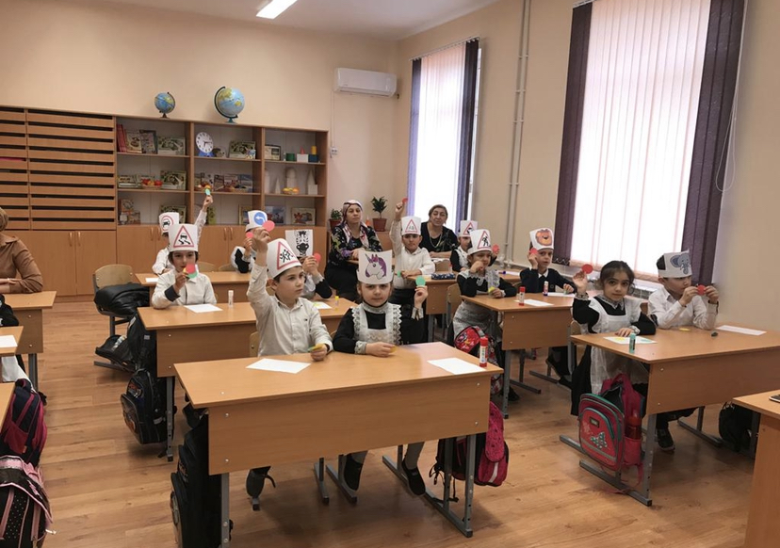

**3.  Учитель:  В городе много пешеходов и транспорта. Пешеходы хозяйничают на тротуарах, а транспорт на дороге. Если те и другие соблюдают правила дорожного движения, то они не мешают друг другу.   
Учитель: Давайте поиграем с вами в такую игру: «Будь внимателен на дороге».**   
А теперь я всё проверю   
И игру для вас затею.   
Вам задам сейчас вопросы –   
Отвечать на них не просто.   
Мне позвольте на разминке   
Вам загадки загадать.   
Вы должны, ребята, прочно   
Правила движенья знать,   
Дружно все мне отвечать   
Или, затаясь, молчать.   
**- Если вы поступаете согласно правилам дорожного движения, то дружно отвечаете: «Это я, это я, это все мои друзья!», а если какое-либо из правил не соответствует норме, тогда молчите, значит, оно попало к нам в игру ошибочно, случайно**.   
- Кто из вас, идя домой,   
Держит путь по мостовой?   
(**Учащиеся молчат).**   
Кто из вас идёт вперёд   
Только там, где переход?   
**(Это я, это я, это все мои друзья!)**   
Кто бежит вперёд так скоро,   
Что не видит светофора?   
(**Учащиеся молчат).**   
Знает кто, что свет зелёный   
Означает: путь открыт?   
**(Это я, это я, это все мои друзья!)**   
А что жёлтый свет всегда нам   
О вниманье говорит?   
**(Это я, это я, это все мои друзья!)**  
Кто, пусть честно говорит,   
На трамвае не висит?   
(**Это я, это я, это все мои друзья!)**   
Знает кто, что красный свет –   
Это значит: хода нет?   
(**Это я, это я, это все мои друзья!)**   
Кто из вас в вагоне тесном   
Уступил старушке место?   
(**Это я, это я, это все мои друзья!)**   
Кто торопится, бежит   
Перед знаком «Путь закрыт!»?   
(**Учащиеся молчат).**   
**Учитель: Я уверена, что вы на дороге такие же внимательные, как на уроке**.

**- Задание «Загадки светофора»**.

Чтоб тебе помочь  
Путь пройти опасный,  
Горит и день и ночь-  
Зеленый, желтый, красный.  
**(светофор)**   
Место есть для перехода,  
Это знают пешеходы.  
Нам его разлиновали,  
Где ходить, всем указали  
**(пешеходный переход)**

 Этот конь не ест овса,  
Вместо ног - два колеса.  
**(Велосипед)**

 Все водителю расскажет,  
Скорость верную укажет.  
У дороги, как маяк,  
Добрый друг - ...  
**(Дорожный знак.)**

 Пьёт бензин, как молоко,  
Может бегать далеко,  
Возит грузы и людей.  
Будь внимателен при ней. **(Машина)**

 Вот дорожная загадка:  
Как зовется та лошадка,  
Что легла на переходы,  
Где шагают пешеходы? **(Зебра)**  
Здесь не катится автобус.  
Здесь трамваи не пройдут.  
Здесь спокойно пешеходы  
Вдоль по улице идут. (**Тротуар)**  
Знает правила движенья,  
Как урок учитель,  
Плюс сноровка при вожденье Звать его... **(водитель)**   
Молодцы ребята! Отлично справились с загадками.

- Игра **«Перейди улицу».**  
Прошу всех выстроится в одну линию. Вспомните, что означают сигналы светофора? Красный – стой, двигаться опасно!  
Желтый - лучше подожди.  
Зеленый – движение разрешается.  
Представьте, что перед Вами дорога. Я сейчас буду показывать флажками сигналы светофора, а вы будьте внимательны: на красный сигнал вы должна сделать шаг назад; на зелёный два шага вперед; на желтый оставаться на месте и хлопнуть в ладоши.  
Приготовились! Начали!  
Молодцы ребята! Замечательно знаете сигналы светофора.!

.

**Сценка «Светофор»**

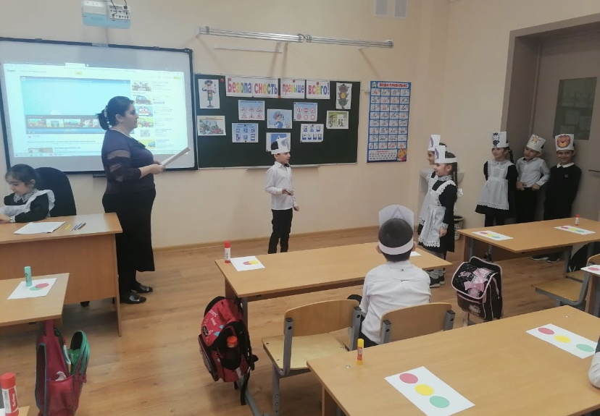

..

**Игра «Пазл»**

Участникам выдаётся разрезанный на части дорожный знак. Задание: собрать знак и назвать его. «Пешеходные переход»

**Задание** **«Объяснялки»**

-Ребята, постарайтесь объяснить, что означают слова «водитель», «пассажир», «пешеход».

*Водитель* – человек, который управляет каким-либо транспортным средством (автомобилем, мотоциклом, гужевой повозкой, велосипедом и т.д.).

*Пассажир*– человек, который находится в транспортном средстве, но не является его водителем.

*Пешеход* – человек, который ходит по улицам пешком. Если человек работает на дороге, то он не является пешеходом.

- Следующее задание называется  **«Автомульти».**(вызываю несколько ребят)  
Для вас сейчас прозвучат вопросы из мультфильмов и сказок, в которых упоминаются транспортные средства. Вам необходимо их назвать. Вы готовы? Тогда начинаем.  
На чём ехал Емеля к царю во дворец? **(На печке)**

 Любимый двухколёсный вид транспорта кота Леопольда? **(Велосипед)**

 Какой подарок сделали родители дяди Фёдора почтальону Печкину?**(Велосипед)**

 Во что превратила добрая фея тыкву для Золушки? **(В карету**)  
На чём летал старик Хоттабыч? **(На ковре – самолёте)**   
Личный транспорт Бабы – Яги? **(Ступа)**

 На чём поехал в Ленинград человек рассеянный с улицы Бассейной? **(Поезд)**

 На чём летал Барон Мюнхгаузен? **(На ядре)**   
**Стихи.Выступление детей**.

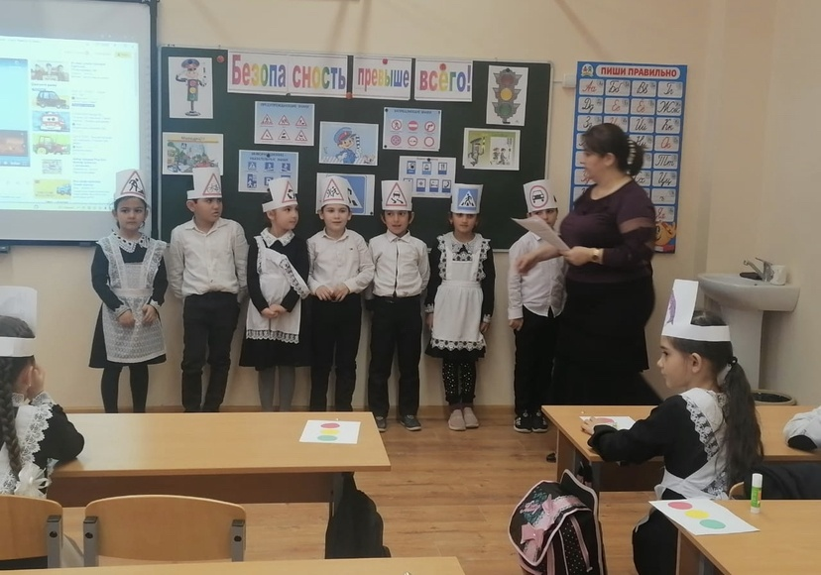

**Подведение итогов**

- Я думаю, что все вы теперь лучше знаете правила дорожного движения.

• Знай основные правила движения общественного транспорта.

• Не забывай, как нужно переходить дорогу перед трамваем и троллейбусом.

• Дорогу переходи только по пешеходному переходу.

• Помни цвета светофора.

• Переходя дорогу, не разговаривай с друзьями, а посмотри налево, потом направо.

• Не играй в мяч или в подвижные игры в местах, где неожиданно может появиться транспорт.

• В гололед или туман будь особенно внимателен на улице!

• Переходи дорогу правильно и учи этому младших, а старшим помоги перейти улицу.

– Правила дорожного движения очень важны. Знать их должен каждый взрослый и каждый ребёнок. И вы как следует запомните их, и никогда не нарушайте, тогда не будет несчастных случаев на дорогах, и вы вырастете крепкими и здоровыми!

**На улице будьте внимательны, дети!  
Твёрдо запомните правила эти.  
Правила эти помни всегда,  
Чтоб не случилась с тобою беда!**

- Молодцы ребята! Всем спасибо за активное участие. Будьте внимательными на улицах города.  
Соблюдайте правила дорожного движения!